常州市雕庄中心小学

校本课程操作手册

课程名称：_“字”关重要_

任教教师:__ 孙鸣 __

二0二五年六月

雕庄中心小学校本课程规章制度

一、活动前
1．教师提前3分钟到达上课地点，队员准时、坚持参加每次活动。
2．教师做好每次活动的考勤，请假的队员要及时与该生的班主任联系，搞清去向。
3．教师做好课前准备，学生带好所需的学习用品。

二、活动时
1.队员要遵守纪律，按时、认真完成学习任务。
2.队员之间要团结合作、互帮互助、友好相处。

三、活动后
1．要做好教室的清洁打扫。请各校本课程再结合各自的特点，师生共同补充制定具有个性化的制度，其中校本课程岗位设置、优秀社员评选标准不可少。
2.制度定好后，请上传至校园网“学生成长——校本课程工作”栏目

常州市雕庄中心小学校本课程开发纲要
开发的课程名称 | “字”关重要 | 教师姓名 | 孙鸣
实施对象 | 二（1） | 班级规模 | 30
展示形式 | 视频展示  √作品展示  现场展示  其他形式：
课程目标 | 1、以字帖为载体，学习用铅笔写字，能写正确工整、同时产生写字的兴趣，提高学生审美的兴趣。2、抓汉字结构的矫正，充分发挥“写字歌诀”感染、激励作用，较大程度地矫正学生写字结构上的不足，美化写字形象。3、加强坐姿的指导，不仅有美的汉字还要有美的坐姿。
课程内容  及实施 | 1、调动学生学习积极性、主动性，培养学习语文的兴趣。  2、结合写字课，研究汉字，重点指导规范。  3、鼓励课外书写，培养学生天天写字的习惯，鼓励学生“提笔就是练字时”。  4、为孩子们搭建展示的平台，把好的字及时粘贴在墙上，要鼓励优秀的学生树立更高的目标，使他们更优秀，鼓励他们多练多写多展示。  5、要及时关注后进生的发展，多进行辅导，多给予自信，多给展示的机会。及时表扬，帮助学生树立自信心。
课程评价 | 写字是一项重要的语文基本功，写字和写字能力的培养，是低年段语文教育的一个重点，低年段小学生要求一出手就做到“书写规范、端正、整洁”，同时要求学生写字姿势“正确”。再根据汉字间架结构的歌诀,掌握字帖的使用方法，结合学生自身实际，在工作中加强练习。使学生掌握硬笔书法的间架结构，学生写字更美观,弘扬中华传统文化。
授 课 计 划
序号 | 周次 | 授课内容安排
1 | 2 | 书写左右结构（一）
2 | 3 | 书写左右结构（二）
3 | 4 | 书写左右结构（三）
4 | 6 | 书写左右结构（四）
5 | 7 | 书写上下结构（一）
6 | 8 | 书写上下结构（二）
7 | 9 | 书写上下结构（三）
8 | 10 | 书写全包围结构（一）
9 | 11 | 书写全包围结构（二）
10 | 12 | 书写全包围结构（三）
11 | 13 | 书写半包围结构（一）
12 | 14 | 书写半包围结构（二）
13 | 15 | 书写半包围结构（三）
14 | 16 | 书写独体字（一）
15 | 17 | 书写独体字（二）
16 | 18 | 书写独体字（三）
17 | 19 | 总结
18
19
20
请同时将电子稿上传至“学生成长——校本课程工作”栏目
学生出勤情况统计
序号 | 姓名 | 1 | 2 | 3 | 4 | 5 | 6 | 7 | 8 | 9 | 10 | 11 | 12 | 13 | 14 | 15 | 16 | 17 | 18 | 19 | 20
1 | 陈星悦 | √ | √ | √ | √ | √ | √ | √ | √ | √ | √ | √ | √ | √ | √ | √ | √ | √
2 | 毕雅童 | √ | √ | √ | √ | √ | √ | √ | √ | √ | √ | √ | √ | √ | √ | √ | √ | √
3 | 郑若芸 | √ | √ | √ | √ | √ | √ | √ | √ | √ | √ | √ | √ | √ | √ | √ | √ | √
4 | 宋慧茹 | √ | √ | √ | √ | √ | √ | √ | √ | √ | √ | √ | √ | √ | √ | √ | √ | √
5 | 苏毛思洁 | √ | √ | √ | √ | √ | √ | √ | √ | √ | √ | √ | √ | √ | √ | √ | √ | √
6 | 戴祎祎 | √ | √ | √ | √ | √ | √ | √ | √ | √ | √ | √ | √ | √ | √ | √ | √ | √
7 | 赵安冉 | √ | √ | √ | √ | √ | √ | √ | √ | √ | √ | √ | √ | √ | √ | √ | √ | √
8 | 杨逸可 | √ | √ | √ | √ | √ | √ | √ | √ | √ | √ | √ | √ | √ | √ | √ | √ | √
9 | 黄瑞雯 | √ | √ | √ | √ | √ | √ | √ | √ | √ | √ | √ | √ | √ | √ | √ | √ | √
10 | 张艺馨 | √ | √ | √ | √ | √ | √ | √ | √ | √ | √ | √ | √ | √ | √ | √ | √ | √
11 | 李雅菲 | √ | √ | √ | √ | √ | √ | √ | √ | √ | √ | √ | √ | √ | √ | √ | √ | √
12 | 刘语嫣 | √ | √ | √ | √ | √ | √ | √ | √ | √ | √ | √ | √ | √ | √ | √ | √ | √
13 | 钱玮涛 | √ | √ | √ | √ | √ | √ | √ | √ | √ | √ | √ | √ | √ | √ | √ | √ | √
14 | 杨铖昕 | √ | √ | √ | √ | √ | √ | √ | √ | √ | √ | √ | √ | √ | √ | √ | √ | √
15 | 余欣瑶 | √ | √ | √ | √ | √ | √ | √ | √ | √ | √ | √ | √ | √ | √ | √ | √ | √
注：出勤打√，缺勤打×，迟到打 ，旷课打○。

序号 | 姓名 | 1 | 2 | 3 | 4 | 5 | 6 | 7 | 8 | 9 | 10 | 11 | 12 | 13 | 14 | 15 | 16 | 17 | 18 | 19 | 20
16 | 蒙俊锦 | √ | √ | √ | √ | √ | √ | √ | √ | √ | √ | √ | √ | √ | √ | √ | √ | √
17 | 朱棣 | √ | √ | √ | √ | √ | √ | √ | √ | √ | √ | √ | √ | √ | √ | √ | √ | √
18 | 梁鸿哲 | √ | √ | √ | √ | √ | √ | √ | √ | √ | √ | √ | √ | √ | √ | √ | √ | √
19 | 冯恩浩 | √ | √ | √ | √ | √ | √ | √ | √ | √ | √ | √ | √ | √ | √ | √ | √ | √
20 | 李宇涵 | √ | √ | √ | √ | √ | √ | √ | √ | √ | √ | √ | √ | √ | √ | √ | √ | √
21 | 张煜宸 | √ | √ | √ | √ | √ | √ | √ | √ | √ | √ | √ | √ | √ | √ | √ | √ | √
22 | 黄炜凯 | √ | √ | √ | √ | √ | √ | √ | √ | √ | √ | √ | √ | √ | √ | √ | √ | √
23 | 杨宇轩 | √ | √ | √ | √ | √ | √ | √ | √ | √ | √ | √ | √ | √ | √ | √ | √ | √
24 | 王之谦 | √ | √ | √ | √ | √ | √ | √ | √ | √ | √ | √ | √ | √ | √ | √ | √ | √
25 | 侯嘉禾 | √ | √ | √ | √ | √ | √ | √ | √ | √ | √ | √ | √ | √ | √ | √ | √ | √
26 | 毛已成 | √ | √ | √ | √ | √ | √ | √ | √ | √ | √ | √ | √ | √ | √ | √ | √ | √
27 | 刘梓皓 | √ | √ | √ | √ | √ | √ | √ | √ | √ | √ | √ | √ | √ | √ | √ | √ | √
28 | 储凡杰 | √ | √ | √ | √ | √ | √ | √ | √ | √ | √ | √ | √ | √ | √ | √ | √ | √
29 | 王子珩 | √ | √ | √ | √ | √ | √ | √ | √ | √ | √ | √ | √ | √ | √ | √ | √ | √
30 | 焦明毅 | √ | √ | √ | √ | √ | √ | √ | √ | √ | √ | √ | √ | √ | √ | √ | √ | √

教学设计
序号 | 1 | 时间 | 2.21 | 周次 | 2 | 课题 | 左右结构（一）
教  学  设  计 | 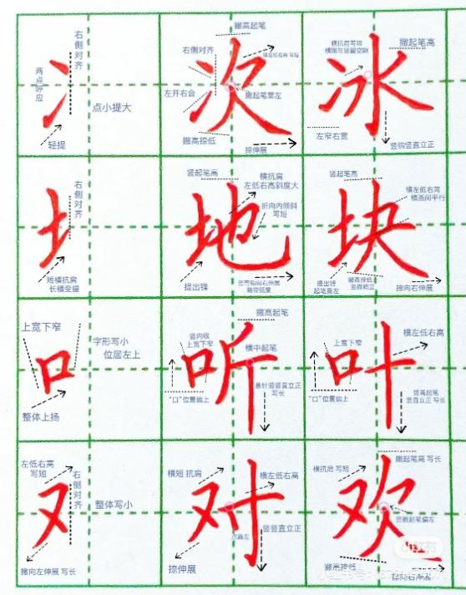
教  学  效  果 | 好
序号 | 2 | 时间 | 2.28 | 周次 | 3 | 课题 | 左右结构（二）
教  学  设  计 | 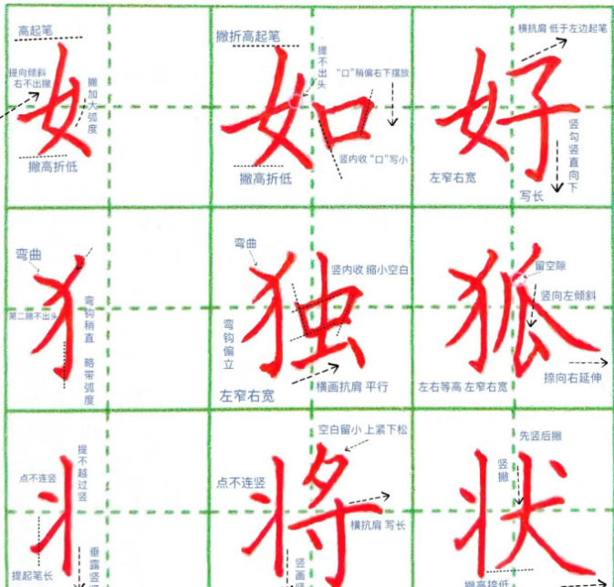
教  学  效  果 | 好
教学设计
序号 | 3 | 时间 | 3.7 | 周次 | 4 | 课题 | 左右结构（三）
教  学  设  计 | 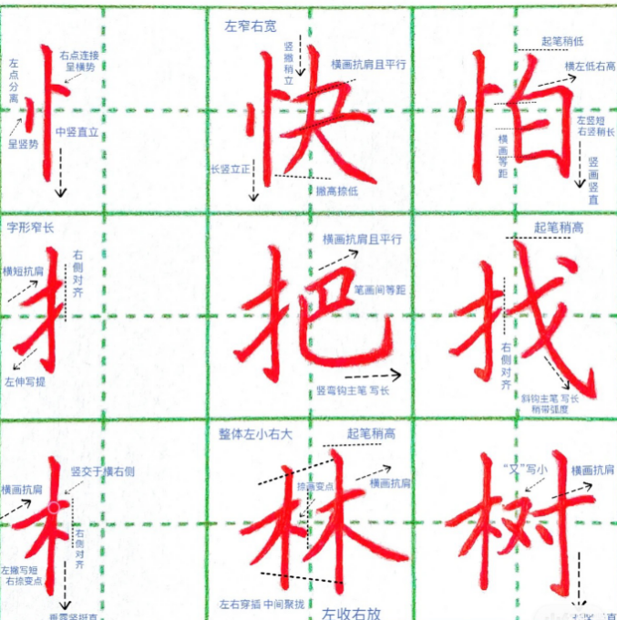
教  学  效  果 | 好
序号 | 4 | 时间 | 3.14 | 周次 | 6 | 课题 | 左右结构（四）
教  学  设  计 | 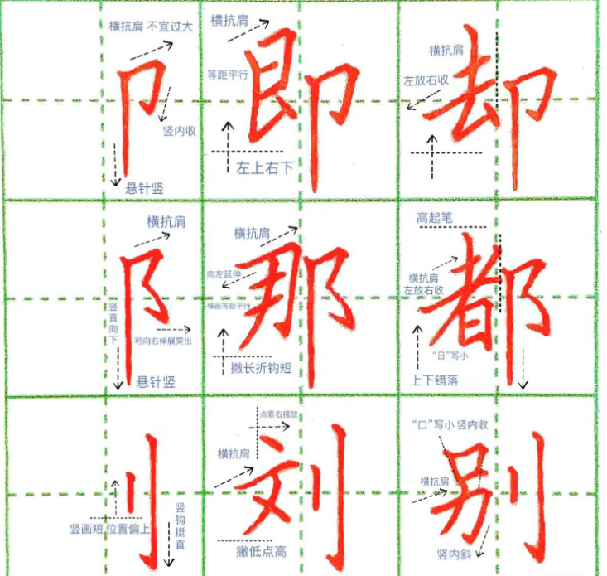
教  学  效  果 | 好
教学设计
序号 | 5 | 时间 | 3.21 | 周次 | 7 | 课题 | 上下结构（一）
教  学  设  计 | 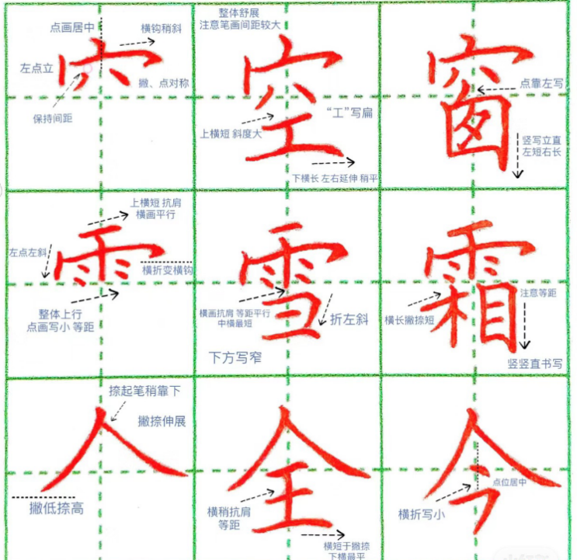
教  学  效  果 | 好
序号 | 6 | 时间 | 3.28 | 周次 | 8 | 课题 | 上下结构（二）
教  学  设  计 | 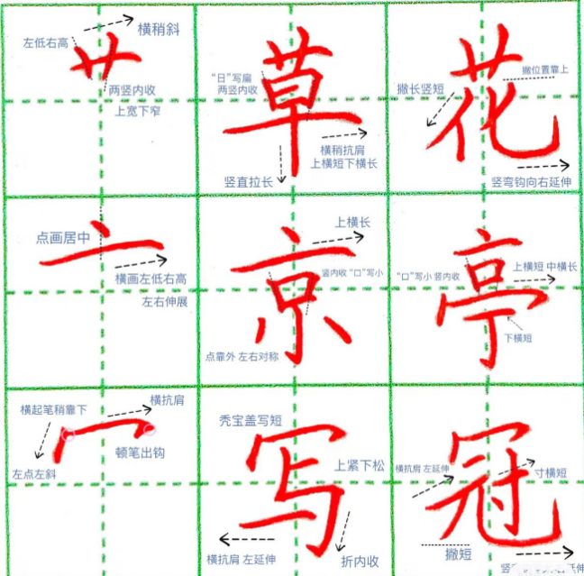
教  学  效  果 | 好
教学设计
序号 | 7 | 时间 | 4.11 | 周次 | 9 | 课题 | 上下结构（三）
教  学  设  计 | 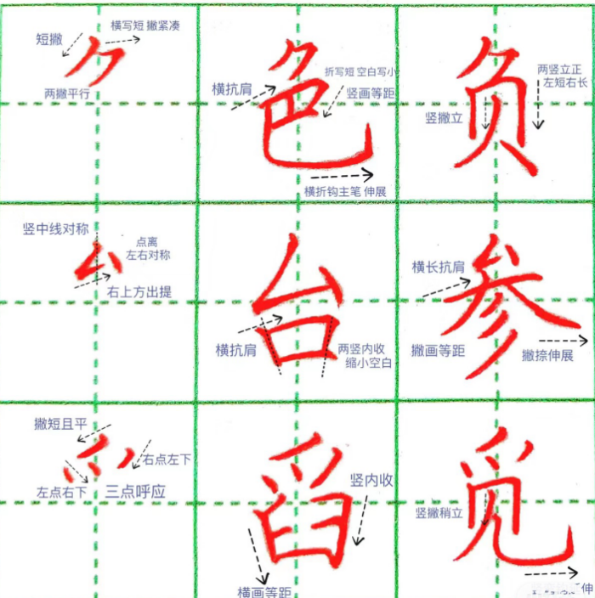
教  学  效  果 | 好
序号 | 8 | 时间 | 4.18 | 周次 | 10 | 课题 | 全包围结构（一）
教  学  设  计 | 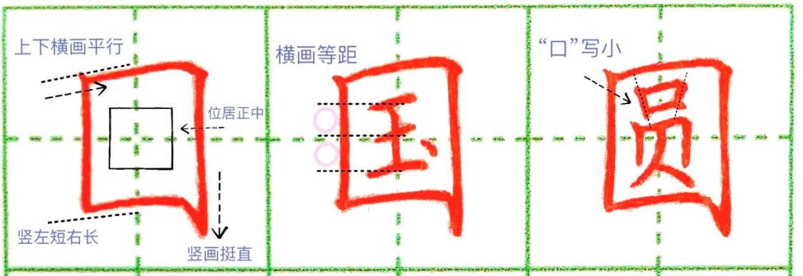
教  学  效  果 | 好
教学设计
序号 | 9 | 时间 | 4.25 | 周次 | 11 | 课题 | 全包围结构（二）
教  学  设  计 | 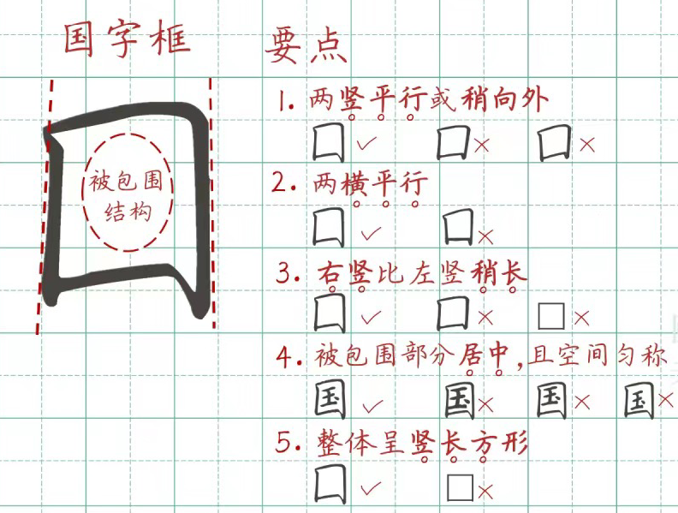
教  学  效  果 | 好
序号 | 10 | 时间 | 5.9 | 周次 | 12 | 课题 | 全包围结构（三）
教  学  设  计 | 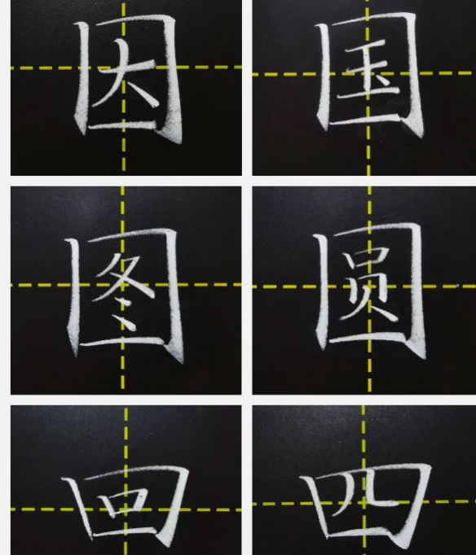
教  学  效  果 | 好
教学设计
序号 | 11 | 时间 | 5.16 | 周次 | 13 | 课题 | 半包围结构（一）
教  学  设  计 | 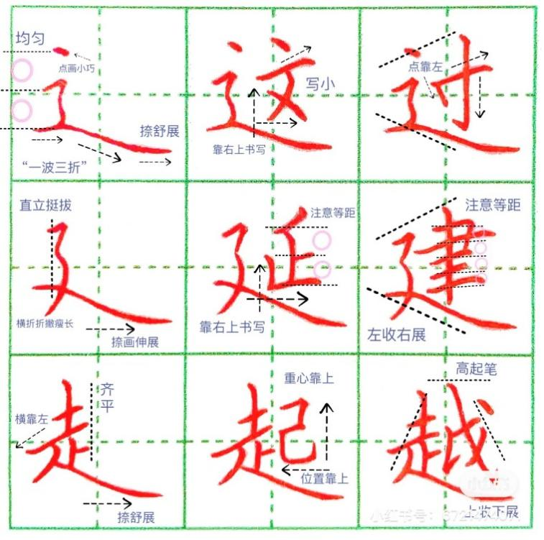
教  学  效  果 | 好
序号 | 12 | 时间 | 5.23 | 周次 | 14 | 课题 | 半包围结构（二）
教  学  设  计 | 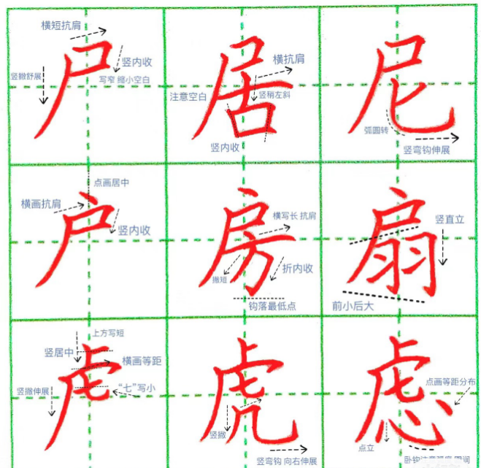
教  学  效  果 | 好
教学设计
序号 | 13 | 时间 | 5.30 | 周次 | 15 | 课题 | 半包围结构（三）
教  学  设  计 | 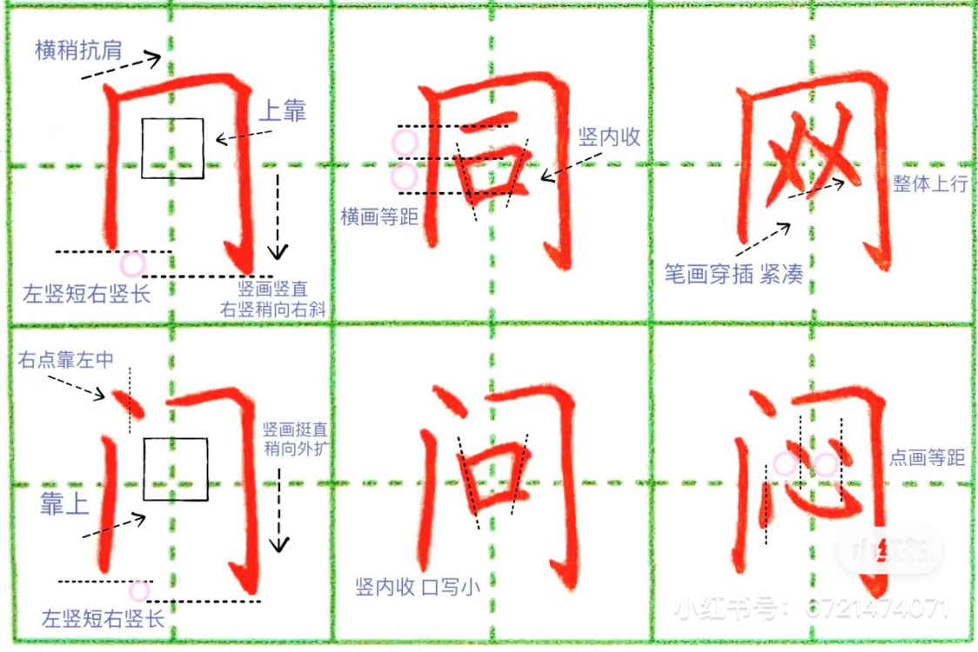
教  学  效  果 | 好
序号 | 14 | 时间 | 6.6 | 周次 | 16 | 课题 | 独体字（一）
教  学  设  计 | 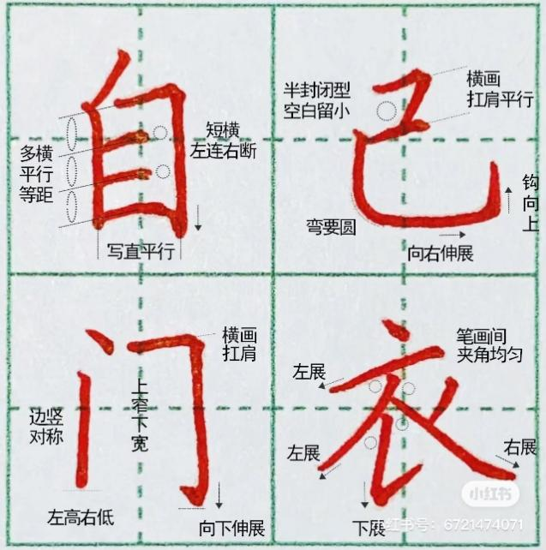
教  学  效  果 | 好
教学设计
序号 | 15 | 时间 | 6.13 | 周次 | 17 | 课题 | 独体字（二）
教  学  设  计 | 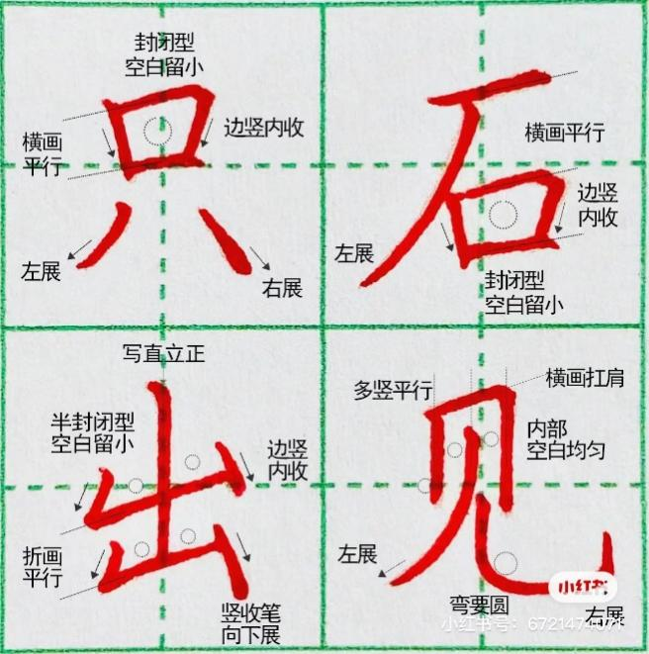
教  学  效  果 | 好
序号 | 16 | 时间 | 6.20 | 周次 | 18 | 课题 | 独体字（三）
教  学  设  计 | 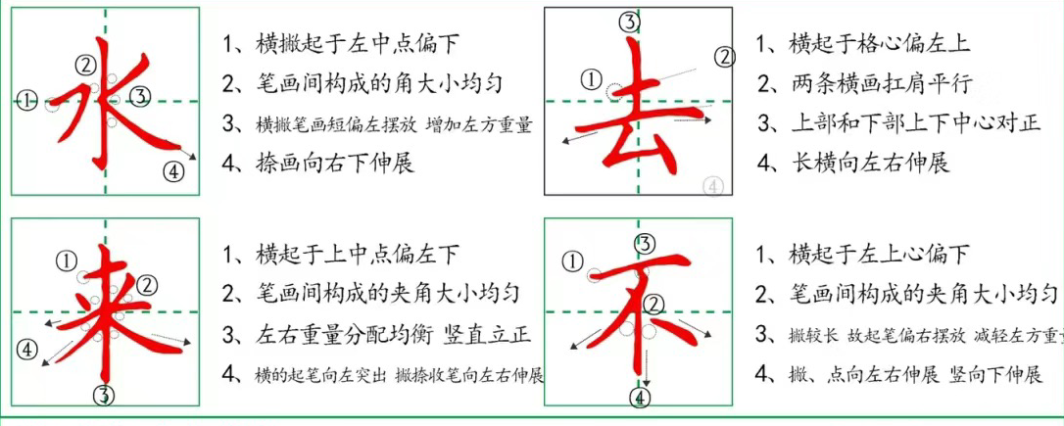
教  学  效  果 | 好
教学设计
序号 | 17 | 时间 | 6.24 | 周次 | 19 | 课题 | 总结
教  学  设  计 | 1、优秀作品展示  2、评选优秀社团成员  3、学期总结
教  学  效  果 | 好
序号 |  | 时间 |  | 周次 |  | 课题
教
学
设
计
教
学
效
果
雕庄中心小学 2024 学年第 二 学期
“字”关重要 校本课程成果展示（照片形式贴于下方）

教师： 孙鸣
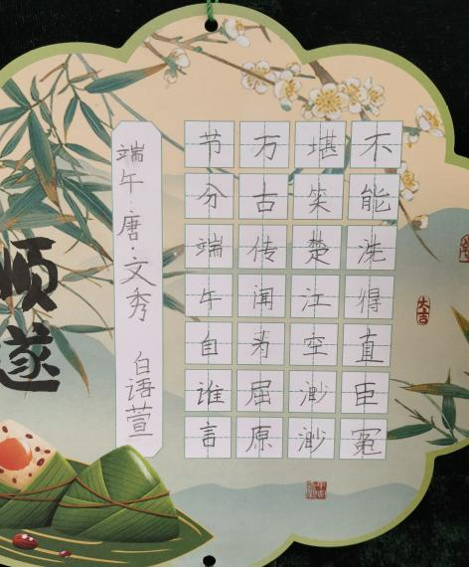
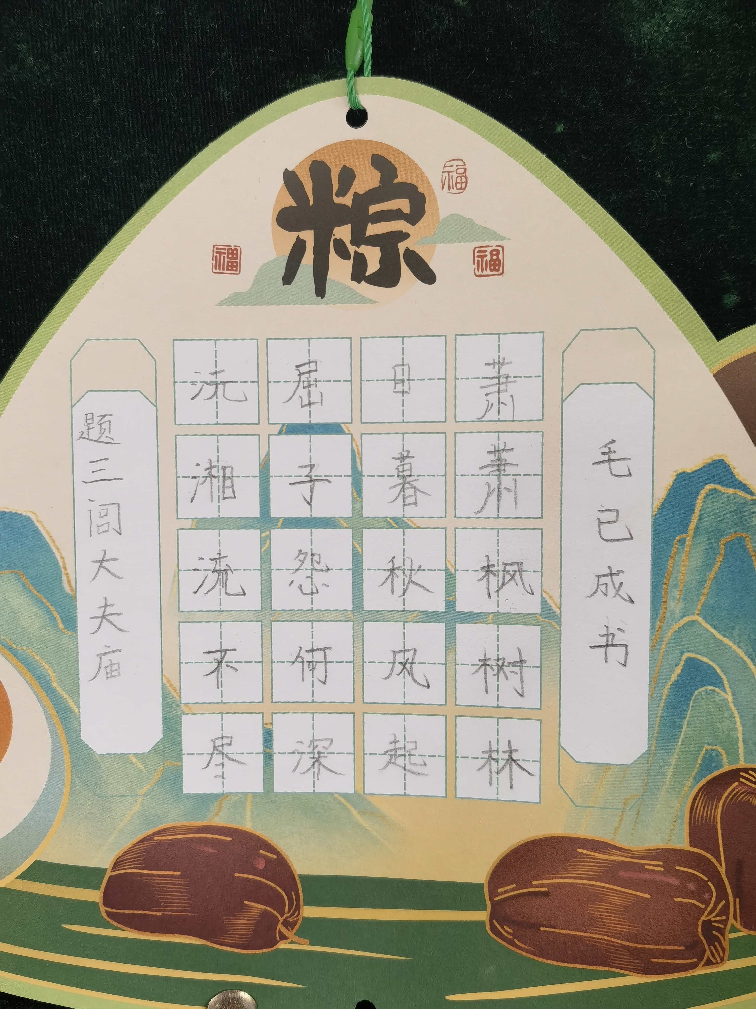
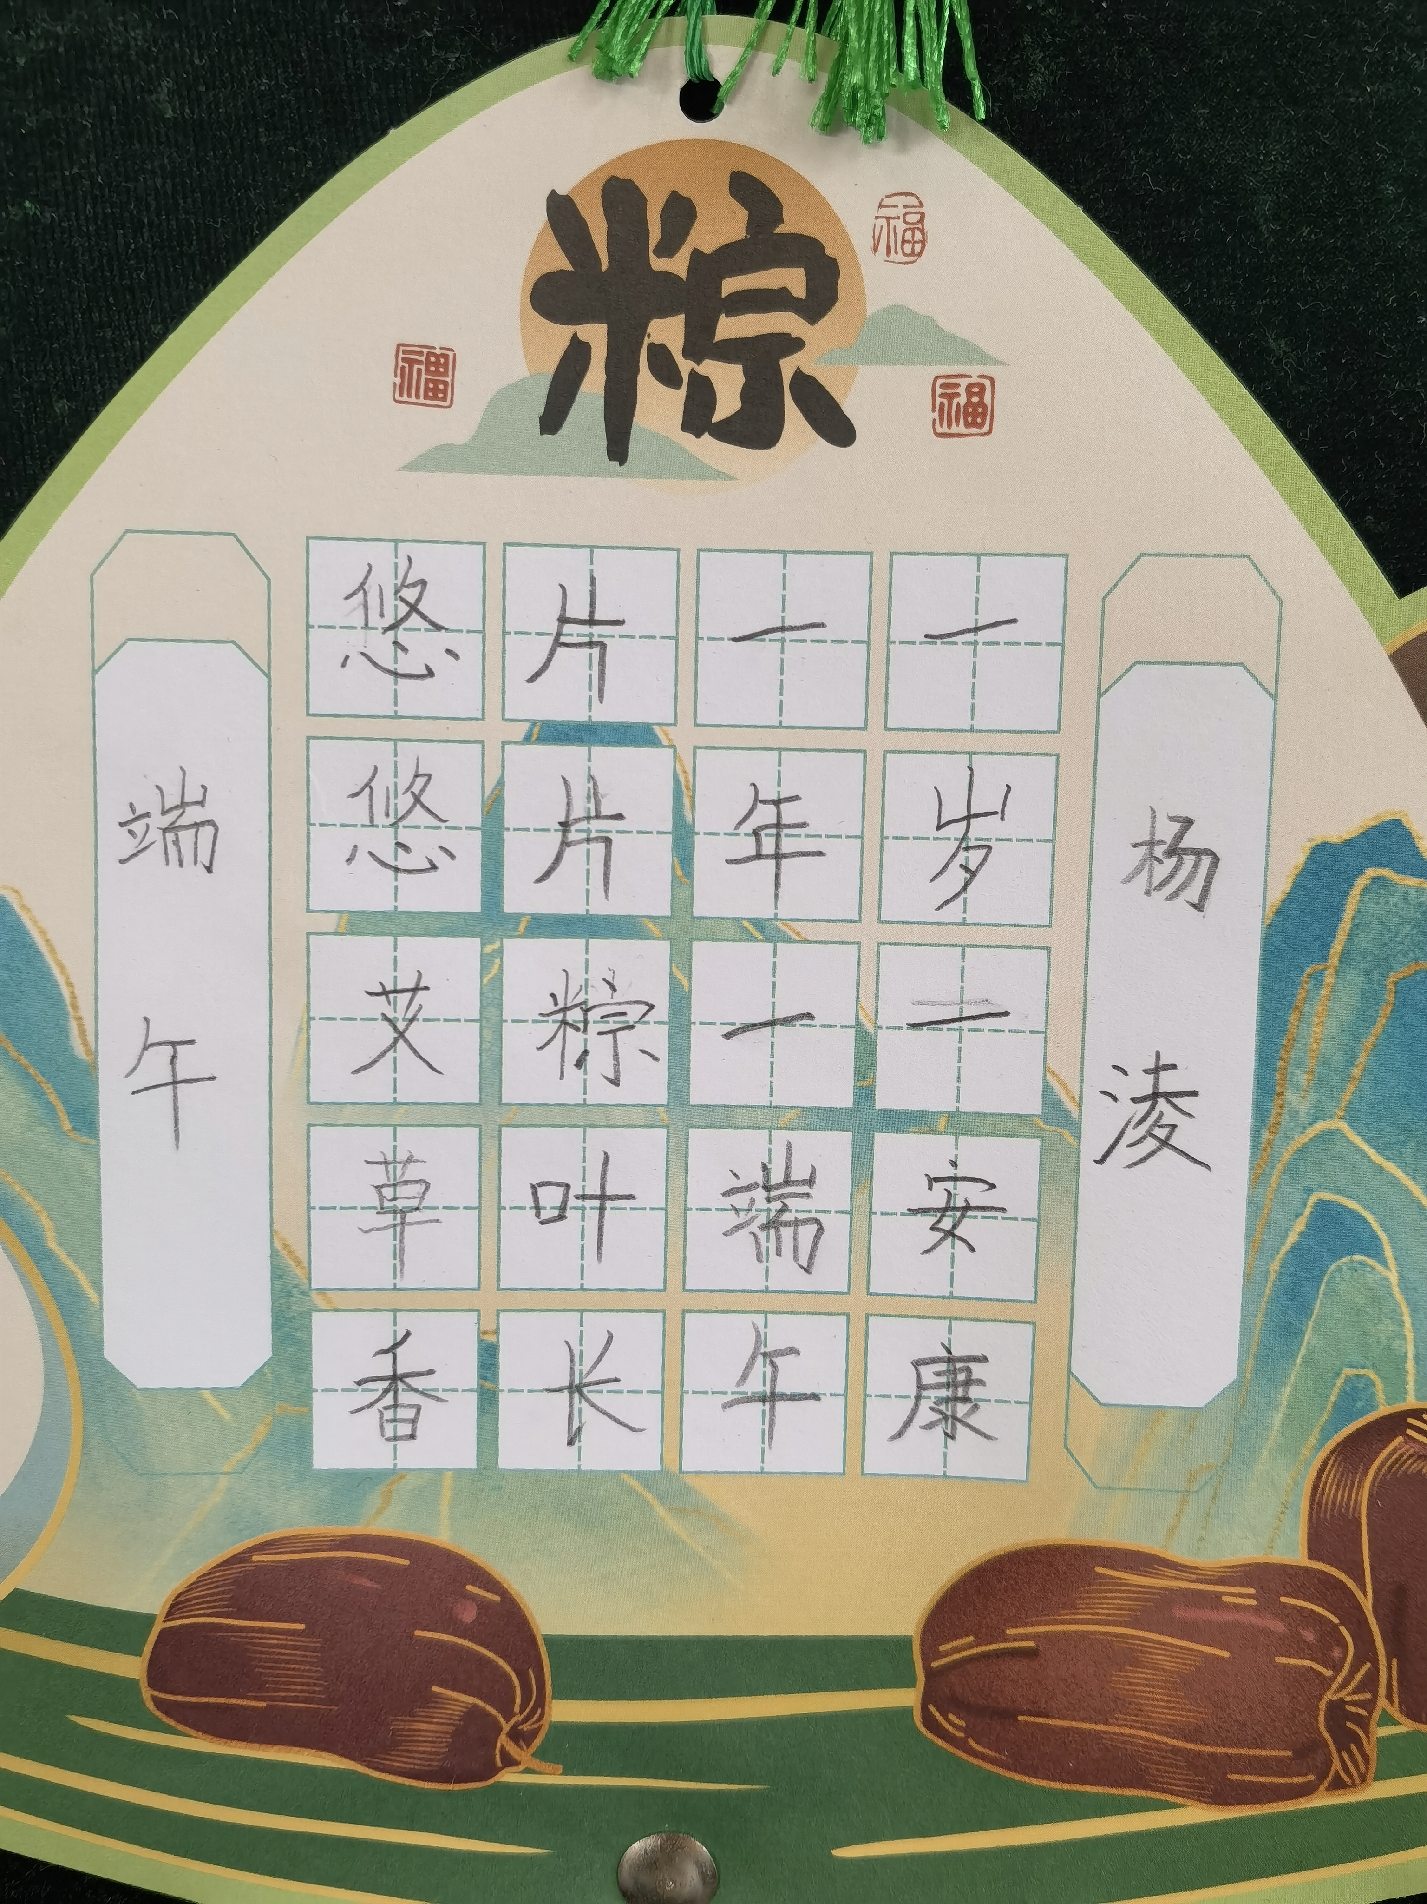

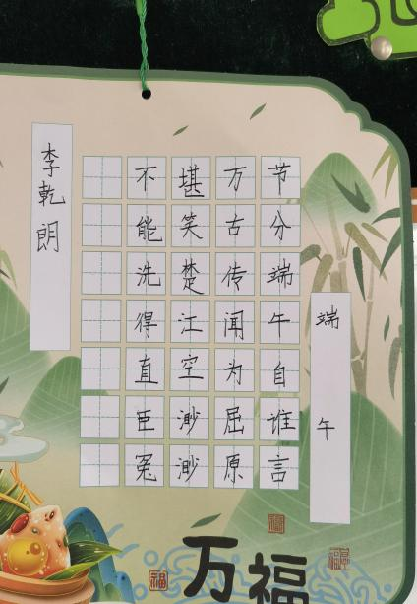

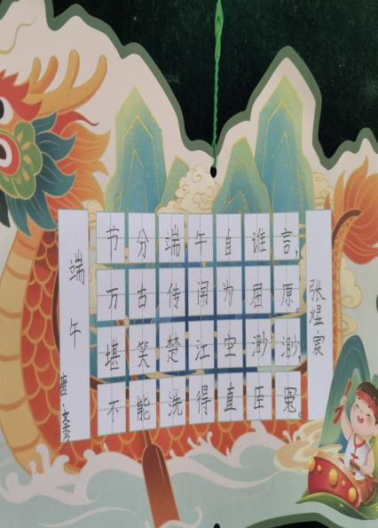

请同时将电子稿上传至“学生成长——校本课程工作”栏目

优秀社团成员名单：合计 9 人

序号 | 班级 | 姓名 | 简 评
1 | 二（1） | 张艺馨 | 书写正确、工整、美观
2 | 二（1） | 黄炜凯 | 书写正确、工整、美观
3 | 二（1） | 毛已成 | 书写正确、工整、美观
4 | 二（1） | 焦明毅 | 书写正确、工整、美观
5 | 二（1） | 李乾朗 | 书写正确、工整、美观
6 | 二（1） | 赵安冉 | 书写正确、工整、美观
7 | 二（1） | 杨逸可 | 书写正确、工整、美观
8 | 二（1） | 杨铖昕 | 书写正确、工整、美观
9 | 二（1） | 王子珩 | 书写正确、工整、美观
优秀校本课程学员人数不超过总人数的30%，期末由指导教师在优秀成员学生护照上评定盖章。
请同时将电子稿上传至“学生成长——校本课程工作”栏目。

